Colegio Nuestra Señora María Inmaculada del Bosque
Filosofía común
Profesor: Roberto González Echeverría
Curso: CUARTO MEDIO
Objetivo: Reconocer un criterio razonable de aplicación y utilización de los principios y argumentos de la ética utilitarista, cómo modelo para la creación de criterios éticos, así como para la evaluación de nuestras decisiones morales.

GUÍA DE PREPARACIÓN PARA LA PRÓXIMA CLASE: LA FELICIDAD COMO FINALIDAD DE LAS ACCIONES MORALES.
Instrucciones:
- Esta guía es un adelanto del material que se utilizará en las clases futuras, posteriores a las vacaciones de septiembre, por lo que tiene un carácter apegado a los contenidos, y a su lectura comprensiva.
- Es necesario que todas las dudas que pueda producir el texto sean SUBRAYADAS, o marcadas, o anotadas en el cuaderno, de modo que sean enviadas a los correos respectivos de los profesores de la asignatura, para su respuesta oportuna.
- Responde la actividad en tu cuaderno, para después poder utilizar las respuestas como dudas en la clase o como ayuda para la evaluación posterior. (tenlas cómo registro)
- La fecha de la clase será verificada durante la semana.

LA ÉTICA COMO FORMADORA DE CRITERIOS PARA LA EVALUACIÓN DE ACCIONES MORALES.

De muchas formas se ha propuesto que existe una diferencia entre ÉTICA Y MORAL. La ética se entenderá como la disciplina que estudia los valores que guían nuestras acciones, en tanto los consideramos buenos o malos en la realización de nuestra existencia, y a la moral cómo aquellos valores morales que ya están dentro del grupo social, y que son aceptadas por diversas razones: crianza, cultura, religión, educación, etc.

En este sentido la ética sería el estudio de la moral, de sus fundamentos y de sus finalidades. Se podría decir que “entra en acción” es cuando tenemos que tomar decisiones que requieren de nuestra interpretación y de nuestra estimación individual, frente a un problema moral, que es lo mismo que un dilema moral.

PREGUNTA: ¿Cuáles son los fundamentos tradicionales de la moral, en la cultura occidental?

Podríamos decir que existen a lo menos tres: El bien común, la dignidad humana y la felicidad.

De estas tres valoraciones, vamos a revisar esquemáticamente la versión moderna (Siglos XVII-XVIII) de lo que se entendió como felicidad como motor de la acción moral, y sus límites dentro de la creación del PANÓPTICO como regulación automática de la sociedad en su IDEAL DE FELICIDAD.

PERO ¿QUÉ ES LA FELICIDAD?

Para la ética moderna, la felicidad es lo mismo que la satisfacción de un deseo. Si lo vemos desde una perspectiva más subjetiva, la felicidad puede ser infinitas cosas, tanto buenas como malas, y no es necesariamente un criterio ético de las acciones morales.

PERO PARA LA ÉTICA MODERNA, SI BIEN LA FELICIDAD SE PUEDE ESTIMAR E INCLUSO CALCULAR EN EL GRADO DE SATISFACCIÓN QUE NOS PROVOCA LA REALIZACIÓN DE UN DESEO, ES TAMBIÉN LA PROYECCIÓN FUTURA DE LA SATISFACCIÓN, LO QUE SIGNIFICA FIJARSE EN LAS CONSECUENCIAS DE NUESTRAS ACCIONES.

Y en el posible cálculo de las consecuencias de nuestras acciones, se entenderá que tanto cosas, personas y acciones son “útiles” para el logro de tal o cual deseo que promete satisfacción. ÚTILES como medios que nos pueden ayudar a realizar un deseo.

De modo que el “genio de Aladino” es un ÚTIL muy valioso en el uso que le estamos dando a la palabra, o el profesor de filosofía es un ÚTIL en la medida en que permite sacar una evaluación para salir de cuarto medio, etc.

LA ÉTICA UTILITARISTA (o el cálculo de la felicidad)

La ética utilitarista es consecuencialista. Eso quiere decir que, desde el punto de vista de la ética utilitarista, el valor moral de una acción se mide en función de sus consecuencias. Desde esta perspectiva, las acciones carecen de un valor moral si no es por las consecuencias que puede provocar. Las éticas consecuencialistas se diferencian entre sí en el fin o consecuencia al que deben aspirar las acciones morales. Un ejemplo clásico de ética consecuencialista es la hedonista, según la cual nuestras acciones deben llevarnos a la consecución del máximo placer.

Según la ética utilitarista, nuestras acciones han de estar orientadas a la consecución de la máxima felicidad para el mayor número de personas. Este fin es, a su vez, un procedimiento decisorio que, a la hora de enfrentarnos a un dilema moral, ha de ayudarnos a decidir el curso de acción más adecuado con respecto a este objetivo.

Pero ¿por qué considerar al resto? No tiene buenas consecuencias ser siempre egoístas, al contrario, a mediano o largo plazo trae consecuencias negativas en la posibilidad de satisfacer deseos. Véase posibles implicancias en el dilema del prisionero https://www.youtube.com/watch?v=LZUhM6vqSyg

El primero en proponer esta teoría ética fue Jeremy Bentham, a finales del siglo XVIII en su obra Introducción a los principios de la moral y la legislación. Su seguidor, John Stuart Mill desarrollaría el punto de vista de Bentham.

Ahora bien, ¿Cuáles son las reglas básicas de la ética utilitarista o consecuencialista?

El Principio de utilidad:
“Se debe aprobar o desaprobar cualquier acción, de acuerdo con la tendencia que parezca tener en cuanto a aumentar o disminuir la felicidad de las partes interesadas”

Razonamiento utilitarista:
“Sacrificar nuestros deseos a la voluntad de la mayoría es bueno, porque respetar su opinión da como resultado la mayor felicidad para el mayor número de personas”.

Actividad: Resuelve el siguiente dilema utilizando los criterios utilitaristas:

DILEMA MORAL: El pequeño y viejo avión en que volvíamos de una excursión turística ha sufrido una seria avería en los motores. El aeropuerto más próximo está aún a una hora de vuelo. No hay paracaídas. El piloto informa que la única posibilidad de supervivencia es perder peso. Ya nos hemos deshecho de todos los objetos y de todas las partes no vitales del avión. Pero no es suficiente: el piloto nos advierte de algo dramático: o algunas personas se van tirando del avión, o nos estrellamos todos. Tenemos que decidir entre estas tres opciones:

(1) Nadie se tira. Es preferible que el avión se estrelle. El piloto, que sabe de lo que habla, informa de que en ese caso hay un 99% de posibilidades de que muramos todos.
(2) Se van tirando personas al azar, según un sorteo.
(3) Se confecciona una lista de personas que deben ser salvadas. Las que queden al final de la lista son las que deberán irse sacrificando (el piloto espera que no sean más de tres las que haya que tirar)

Lista de personas:

A: Un famoso actor y director de cine. Sus películas entusiasman al público de todo el mundo.
B: Un campesino. Está de luna de miel junto a C.
C: Una joven recién casada con B, ama de casa.
D: Una joven embarazada, soltera, administrativa.
E: Un científico. Sus investigaciones sobre el cáncer son muy prometedoras.
F: Un brillante abogado. Es muy apreciado por sus clientes.
G: Un conocido profesor de filosofía. Es muy apreciado por su mamá.
H: Un misionero. Lleva años ayudando a la gente más necesitada.
I: Una prostituta famosa muy querida por sus clientes

CRITERIOS DEL CÁLCULO UTILITARISTA:

- El valor de un placer o dolor para una persona será mayor o menor según:
- su intensidad (qué grado de fuerza tiene)
- su duración (por cuánto tiempo)
- su certeza (qué tan seguro es su logro)
- su proximidad (qué tan pronto)
- su fecundidad (si conducirá a otros placeres)
- su pureza (qué tanto dolor le acompaña)
Para calcular el valor de un placer o dolor para un conjunto de personas se tendrá en cuenta una séptima circunstancia: su extensión (qué número de individuos se ve involucrado)

La ética utilitarista y su VARIANTE PESIMISTA.

La ética utilitarista, al igual que ocurre con otras muchas teorías filosóficas, ha experimentado un notable desarrollo a lo largo del tiempo, de tal modo que se pueden distinguir, además del utilitarismo clásico, otro tipo de variantes de esta teoría.

Una de ellas es el utilitarismo negativo. En esta versión la tesis principal se formula negativamente, en términos de sufrimiento, en lugar de en términos de felicidad. Según el utilitarismo negativo, el valor moral de una acción se mide en términos del sufrimiento que evita para el máximo número de personas. Es una versión que se explica dado que hay más oportunidades de causar sufrimiento que de causar felicidad, y seremos moralmente más eficientes si evitamos causar sufrimiento.

CRÍTICAS A LA ÉTICA UTILITARISTA

Por otro lado, el utilitarismo ha recibido diversas críticas. La más interesante de todas, que lo convierte en un principio absurdo impracticable, consiste en el ataque a su supuesto básico, a saber, la capacidad de los agentes morales para medir la cantidad de felicidad que causarán con sus acciones y la cantidad de personas a las que se le causará esa felicidad. ¿Somos capaces de hacer estas mediciones y cálculos? Y en el caso de que lo seamos, ¿lo haríamos en el tiempo suficiente como para actuar en el momento oportuno? Además, enlazado a este supuesto existe otro, según el cual la felicidad es cuantificable, algo demasiado fantástico y digno de toda duda.

EL PANÓPTICO DE BENTHAM Y LA APLICACIÓN CONTROVERTIDA DEL UTILITARISMO.
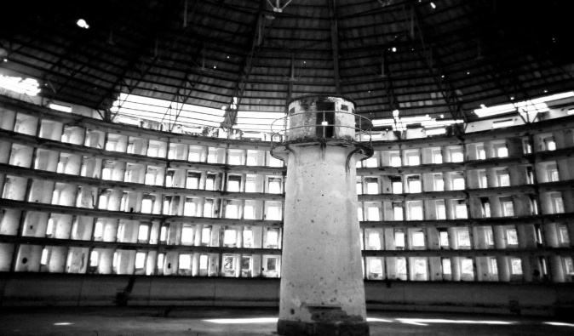
El pensador inglés Jeremy Bentham, destacó, entre muchas otras cosas, por ser el padre del utilitarismo, que defendía que todo lo bueno no es sino lo útil, siendo, en consecuencia, el principio de utilidad, el mismo principio fundamental por el cual se juzga la moralidad de los actos.
Siendo fiel a su doctrina construyó una prisión sin rincones, El panóptico. Un diseño completamente revolucionario, que sin lugar a dudas marcaría un antes y un después en el sistema penitenciario a nivel mundial.
Fue en 1791 cuando Bentham sorprendió al mundo con este extraño diseño. Se trataba de una cárcel en la que gracias a su distribución tan sólo haría falta un carcelero para vigilar a todos los prisioneros.
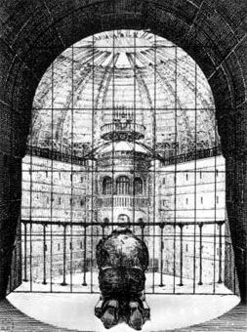
El diseño era tan perfecto, que creaba en los prisioneros la asfixiante sensación de estar vigilados constantemente, pero lo cierto es que simplemente era una sensación, ya que en ningún momento podían ver, por sus propios ojos, la figura del carcelero.
¿Cómo era este diseño tan revolucionario? Se trataba de una construcción circular hueca, en cuyo interior se colocaba una torre, justo en el centro. Así, el anillo exterior se dividida en celdas, dispuestas cada una con sus propias ventanas al exterior e interior.
La parte de las celdas que daba al interior tan sólo estaba cubierta por una reja. Por tanto, el vigilante podría observar sin problema cual era la conducta del preso en cada momento.
En un inicio, la idea era que los reclusos se vieran aislados del resto del mundo por grandes y gruesos muros, algo que evitaría ver más allá de la reja, y dificultaría la audición.
La luz entraba por las ventanas de las celdas, y llegaba directamente hasta la torre, que contaba con ventanas y celosías. Por un lado, el vigilante podía observar a contraluz la figura de todos los presos. Por otro, las celosías no dejarían ver a esta figura representativa del orden y la disciplina. Por tanto, los prisioneros se sentirían completamente aislados, como meros individuos solitarios, mientras que el carcelero vería a los reclusos como una comunidad, una gran multitud perfectamente controlable.
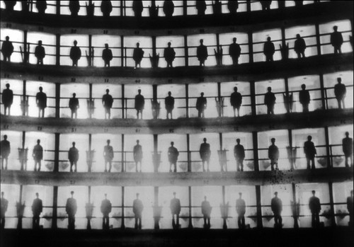
Esta solución pretendía ahorrar gastos en el sistema penitenciario, y lo cierto es que teniendo en cuenta que tan sólo hacía falta una persona (que además era relevada por un complejo sistema de túneles en zigzag para que los presos no pudieran verlos) lo conseguía.
Ahora bien, ¿existe alguna diferencia de esta cárcel con un sistema político totalitario?, una ilusión óptica que buscaba el castigo más cruel, alejando al individuo de la sociedad, y por tanto, usando un método disciplinario opresivo (como bien defendería posteriormente Michel Foucault).
Aun cuando pensaba que la soledad y la incomunicación conducían a la locura, Bentham no abandonó la idea de su prisión ideal. Defendía que era precisamente esta sensación de vigilancia permanente la que reduciría considerablemente el número de motines o fugas, algo que también abarataría costes en el sistema penitenciario.
Pero ¿Cuál es su aplicación hoy? Lejos de lo que pueda parecer, Bentham fue una pieza clave en el concepto de responsabilidad social, ya que, ¿Qué otra cosa podría hacer que las personas se sintieran responsables de sus acciones que el hecho de que fueran vigiladas por el resto? Gracias a este filósofo, la seguridad y vigilancia del panóptico se ha transformaron transversalmente en el modelo de sociedad en la que las personas cumplen sus deseos, pero sintiendo la presión del resto, por lo que la responsabilidad tan difícil de conseguir ahora tiene un agente represivo que te obliga a mirar la cámara antes de realizar cualquier acción. Y sin la necesidad de un Dictador.

Actividad 2:
1.- Con respecto a los criterios utilitaristas, ¿De qué manera podrían ser aplicados en el dilema del tranvía? https://www.youtube.com/watch?v=9L3KA79mHQs Es decir, ¿Consideras que una vida vale más o menos que cinco?
2.- ¿Cuál de los dos criterios del utilitarismo “maximizar el placer” o “minimizar el dolor” es para ti el más adecuado para la solución de problemas éticos? Da un ejemplo.
3.- ¿Consideras que el PANÓPTICO DE BENTHAM podría ser considerado en el presente o en el futuro como una sociedad IDEAL? Es decir, ¿No sería acaso su aplicación en la pandemia un mecanismo mucho más efectivo para que las personas realizaran la cuarentena sintiéndose vigiladas y con miedo a ser castigadas por la comunidad?
4.- Dentro de las críticas que existen al utilitarismo, enuméralas y argumenta si estás o no de acuerdo con ellas. ¿Crees que es posible calcular o medir la felicidad? ¿Crees que los seres humanos somos capaces de realizar esa medición?

